
UNIVERSIDAD MARIANO GALVEZ DE GUATEMALA
SEDE EL PROGRESO GUASTATOYA
FACULTAD: INGENIERÍA EN SISTEMAS DE INFORMACIÓN Y CIENCIAS DE LA COMPUTACIÓN
CICLO 7
SECCIÓN: “A”

EXAMEN FINAL

Axel Eliú Herrera Sánchez
Carné: 1890-23-3193
Índice
Enlace Github Forkeado 3
Descripción Módulo Panel Principal 4
Explicación de cambios realizados 5
Nuevas pantallas y componentes 5
Nuevo servicio en el servidor (API) 5
Documentación 5
Diagramas UML 6
Diagrama de Secuencia 6
Diagrama de Clases 6
Diagrama de Uso 7
Indicación de los commits principales que evidencian Sprint 1,2 y 3. 8
Sprint 1 8
Sprint 2 9
Spring 3 10

Enlace Github Forkeado
https://github.com/AxelHerrera11/project_final_analisis_sistemas_Uno.git

Descripción Módulo Panel Principal

El Panel Principal (Dashboard) es la pantalla de inicio del sistema. Su objetivo es ofrecer al usuario un resumen rápido del estado actual del hospital y servir como punto de partida para acceder a las distintas secciones del sistema.
Cuando un usuario inicia sesión, el sistema lo dirige automáticamente a esta pantalla, donde puede ver:
- Un mensaje de bienvenida con su nombre y el hospital (tenant) al que pertenece.
- Tres indicadores principales: cuántas citas médicas hay agendadas para hoy, cuántas camas están disponibles, y cuántas admisiones (ingresos) se encuentran activas.
- Una galería de accesos a los distintos módulos del sistema (Pacientes, Citas, Admisiones, Expediente Médico, Laboratorio, Camas, Prescripciones, Usuarios). Cada usuario ve únicamente los módulos que le corresponden según su rol (Admin, Médico, Enfermera, Técnico de Laboratorio o Recepcionista).
Si un usuario intenta ingresar sin haber iniciado sesión, el sistema lo redirige automáticamente a la pantalla de inicio de sesión.

Explicación de cambios realizados

Nuevas pantallas y componentes
Se creó una nueva pantalla de inicio (Dashboard) con dos componentes visuales reutilizables:
- Tarjeta de indicador — muestra un número grande con una etiqueta descriptiva (ej: "Citas de hoy: 12").
- Tarjeta de acceso a módulo — muestra el nombre y descripción de cada módulo; al hacer clic, lleva directamente a esa sección del sistema.
Además, se creó un archivo de configuración que define qué módulos puede ver cada rol. Por ejemplo, el rol "Admin" ve los 8 módulos, mientras que "Recepcionista" solo ve Pacientes, Citas, Admisiones y Camas.

Nuevo servicio en el servidor (API)
Se incorporó un nuevo punto de conexión en el servidor que entrega los datos de los indicadores (citas del día, camas disponibles, admisiones activas). Actualmente devuelve valores en cero, listo para conectarse con los módulos futuros.
Cambios en la navegación
- La barra de navegación superior se adapta según el estado del usuario: si no ha iniciado sesión muestra las opciones "Inicio" y "Acceso"; si ya inició sesión muestra "Inicio" (que lleva al panel) y "Salir" (para cerrar sesión).
- La ruta principal del sistema (raíz) ahora redirige al panel si el usuario está autenticado, o a la pantalla de inicio de sesión si no lo está.

Documentación
Se generó documentación completa del módulo que incluye:
- Diagrama de casos de uso — muestra cómo los diferentes roles interactúan con el sistema.
- Diagrama de clases — muestra la estructura de los componentes, el almacenamiento de datos y los servicios del servidor.
- Diagrama de secuencia — muestra el flujo paso a paso desde que el usuario inicia sesión hasta que ve los indicadores en pantalla.

Diagramas UML

Diagrama de Secuencia
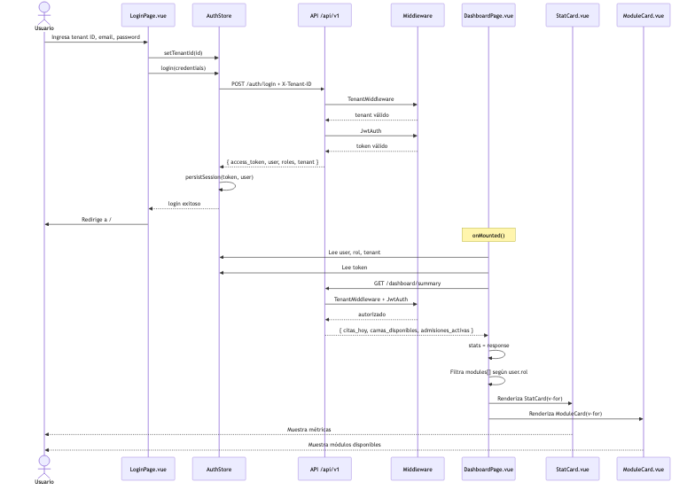

Diagrama de Clases

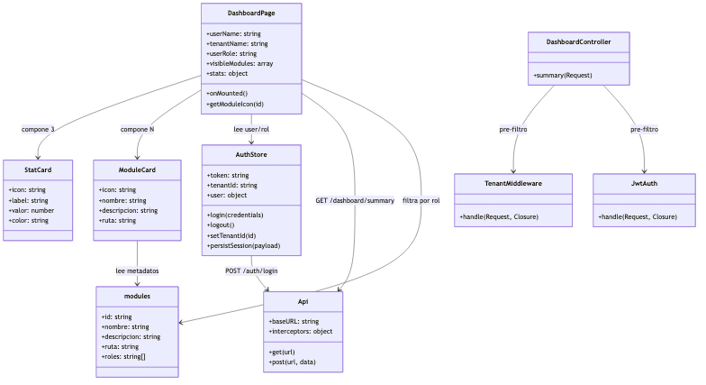

Diagrama de Uso
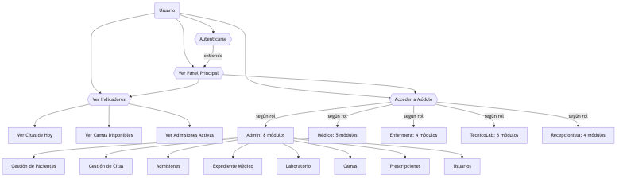

Indicación de los commits principales que evidencian Sprint 1,2 y 3.

Sprint 1
Prompt inicial: "Piensa como un desarrollador Senior, analiza el proyecto. Dime cuál es su arquitectura, framework, stack. Intenta levantar el proyecto, si hay algún error reportalo para revisarlo."
Luego del análisis de proyecto, se definieron las estructura para el Panel Principal.
Promt: "Me parecen correctas. Por ahora solo genera la estructura, documenta en docs/ModuloPrincipal la estructura.”
Se generó la estructura y se subió a Github

Sprint 2
Promts:
"Finaliza el módulo, haz las pruebas de funcionamiento."
"Si es mejor que el panel se abra en la ruta principal" + "La opción A" (cambiar / como raíz del dashboard)
"Sigo viendo en el bar menu el 'Panel'" (bug fix del nav)
Implementación del Panel Principal
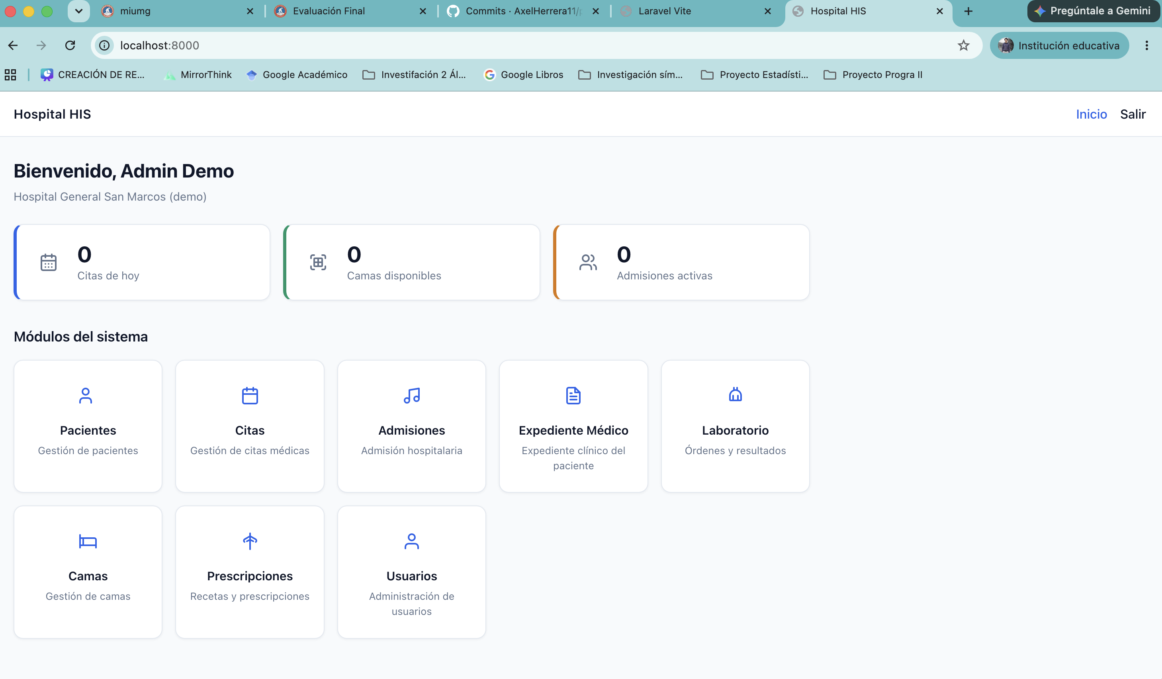
Se subió a Github, tanto la implementació como correción de frontend luego de una revisión
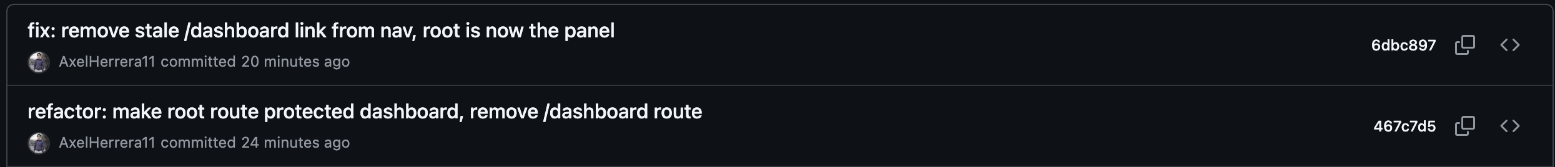

Spring 3
Se generaron los diagramas UML (visto ya anteriormente) y se subieron al repositorio en docs/PanelPrincipal), así como la documentación necesaria.

